Ответы 2-го тура дистанционной олимпиады по математике
8 класс
- Ответ: Утверждение задачи следует из разложения данного выражения на множители, каждый из которых больше единицы при всех натуральных n:
- Ответ: Пусть корова поедает в месяц х стогов, кобыла — у, коза — z. Сын считает, что
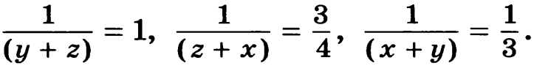
Но тогда
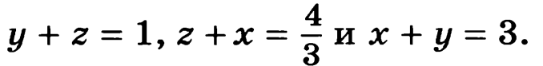
Так как
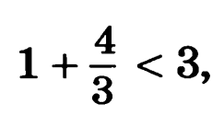
то
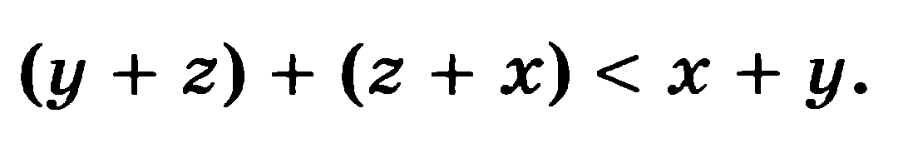
Отсюда z<0, что невозможно.
- Ответ: Занумеруем по порядку спортсменов в шеренге и рассмотрим первых 20 спортсменов. Разобьем их на пары с номерами, различающимися на 10:
По условию в каждой такой паре не более одного спортсмена
в красном костюме. Поэтому среди первых 20 не более 10 спортсменов одеты в красные костюмы. Рассуждая аналогично, получаем такое же утверждение и для остальных групп по 20 спортсменов: 21-40, 41-60, 61-80, 81 - 100.

